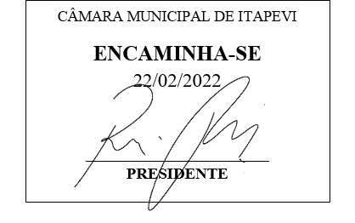
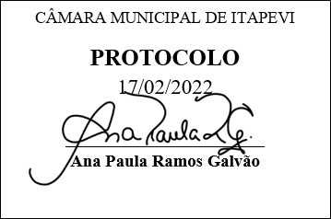
INDICAÇÃO Nº 1071/2022

Súmula: - Solicito providências do Executivo, junto ao Secretário de Infraestrutura e Serviços Urbanos Sr. Marcos de Oliveira Anjos, para que seja providenciado o recapeamento na pavimentação asfáltica na Rua Samuel da Rocha Galvão – Cidade Saúde.

INDICO à Mesa, na forma regimental vigente, seja oficiado ao Excelentíssimo Senhor Igor Soares Ebert, Prefeito Municipal, junto ao Secretário de Infraestrutura e Serviços Urbanos Sr. Marcos de Oliveira Anjos, para que seja providenciado o recapeamento na pavimentação asfáltica na Rua Samuel da Rocha Galvão – Cidade Saúde.
Justificativa
Senhor Presidente: -
Senhores Vereadores: -
Senhoras Vereadoras: -

Trata-se de uma solicitação dos moradores quanto ao recapeamento na pavimentação do asfalto na Rua Samuel da Rocha Galvão – Cidade Saúde, se faz necessário devido ao excesso de buracos, dificultando assim o acesso dos carros na rua, causando transtornos aos moradores do bairro, além de tornar o local perigoso.
Desde já agradeço e conto com a compreensão de Vossa Senhoria.

Sala das Sessões Bemvindo Moreira Nery, 25 de janeiro de 2022 .

